Jacoba Eggink-Amor Inevitabilis
Gedicht van de Week
Week 20- 2020
www.arspoetica.nl

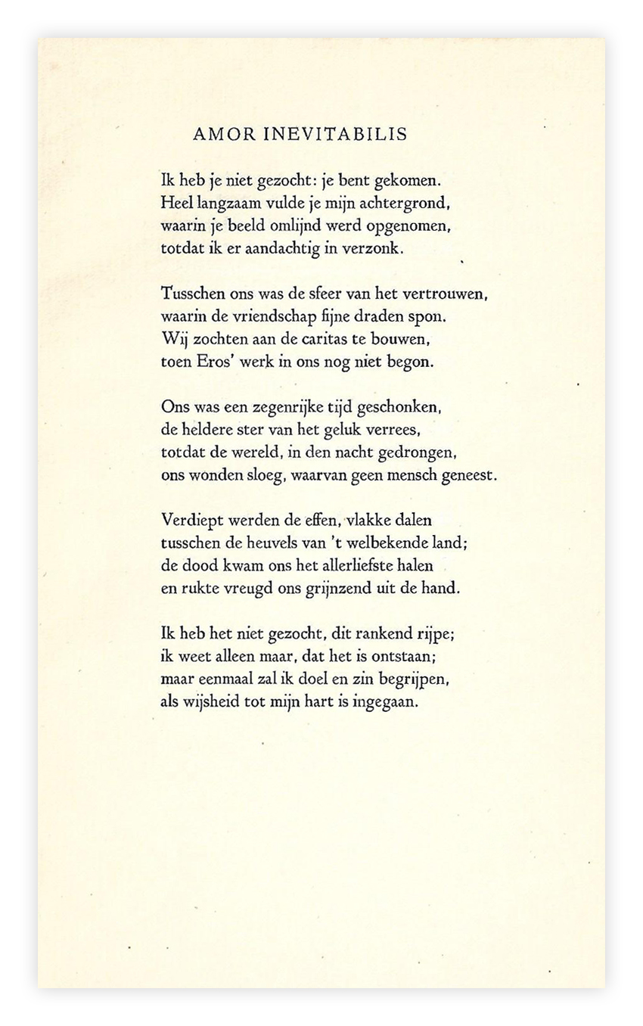

Over de dichter van deze week is niet veel informatie voorhanden. Zij was in de jaren na de tweede wereldoorlog secretaresse (tegenwoordig zou dat secretaris zijn) van de Nederlandse Vereniging van Letterkundigen. Via die connectie en meer in het bijzonder de voorzitter Ed. Hoornik werd haar tweede bundel bij de uitgeverij Stols uitgegeven.(“ Tussen Euphraat en Tigris”, 1947). Dit is tevens het laatste literair werk dat ik van haar heb kunnen vinden.
De dichter is Jacoba (van de Raa)-Eggink (1914-1997, voor zover na te gaan geen familie van Clara Eggink). In 1945 publiceerde zij de bundel Kyrie Eleison waaruit het gedicht van de week (“Onvermijdelijke Liefde”) afkomstig is, een liefdesgedicht met verwijzing naar de oorlog die net voorbij was.

